各位親愛的家長您好:
本校正誼樓為幼兒園多年來教室及活動的所在點，該建築物於民國67年興建之後，經由國家地震防震中心，防震測試為需要作結構補強之建物，經各方面的檢測及教育部審查通過後將於今年度暑假，施作本校正誼樓結構耐震補強、外牆整修及全校網路光纖建置工程等三項工程:
一、結構耐震補強工程:正誼樓將以翼牆方式增加牆柱面積達到結構防震係數提高到達無立即危險之防震效能，因此有局部幼兒園及自然科教室的牆面及窗臺會有些補強面積增加。
二、外牆整修工程:包含正誼樓的正面馬賽克的磁磚浮貼及2f-4f正面女兒牆前的鋁窗即將拆除，並設置不銹鋼扶杆加高二樓以上女兒牆高度，幼兒園寢室外牆的牆面也將施作粉刷以仿石漆方式於幼兒園寢室背面及正誼樓背面加以粉刷，提高幼童學習效能，展現全新視覺效果。
本項工程為教育部重點輔導工程，而是項工程一般將需60個工作天始能完工，北市教育局為考慮學童上學的安全僅訂於8月中旬即將完工，特此本工程的期程非常緊迫，為使工程順利完成，因此協調廠商於6月27日(六)及6月28日(日)進場施作圍籬等假設工程，以增進工期進度的提前以利8月中旬能順利完工。因此對於6/29-6/30兩天，可能造成家長接送小朋友的不便敬請見諒，也懇請家長及幼兒園教師能全力配合本項工程的進度，家長若有其他建議也歡迎與總務處溝通以利工程順利完工。
三、104年度全校網路光纖建置工程:
為中山校園建置先進的網路光纖設備;期許中山校園網路全面e化進入新世代，本項工程於104年5月中旬即將開工；屆時全校的教室及專任教室以及校園廊道及迴廊均有資訊工程的施作，因此工程施作區域影響範圍較廣另外，為顧及幼兒安全及洗手間的使用，本學年暑假暫不辦理暑期班及正音班，如有暑期托育需求的家長，本園會另發調查表並協助轉介至鄰近學校，幼兒園感謝家長的配合!
本工程施工範圍及圍籬示意圖:

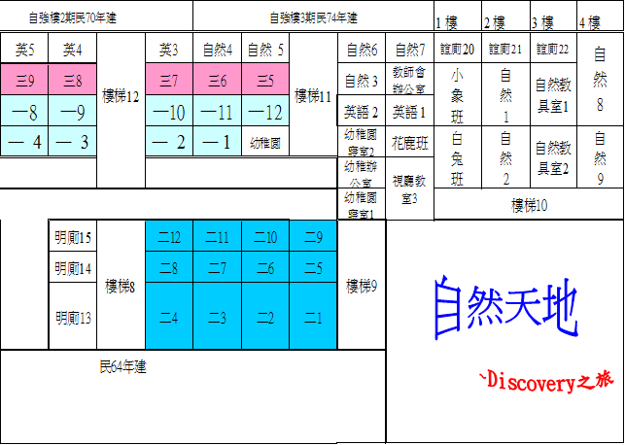
正誼樓耐震補強工程施工範圍

光纖網路工程全區示意圖

中山國小總務處 幼兒園 敬上2015.05.12

